Scenario 1: Lara en Mev. Mzambi
Lees deur die teksboodskappe. Bespreek en beantwoord dan die vrae in die ruimte wat langs die teksboodskappe voorsien is.
 |  | 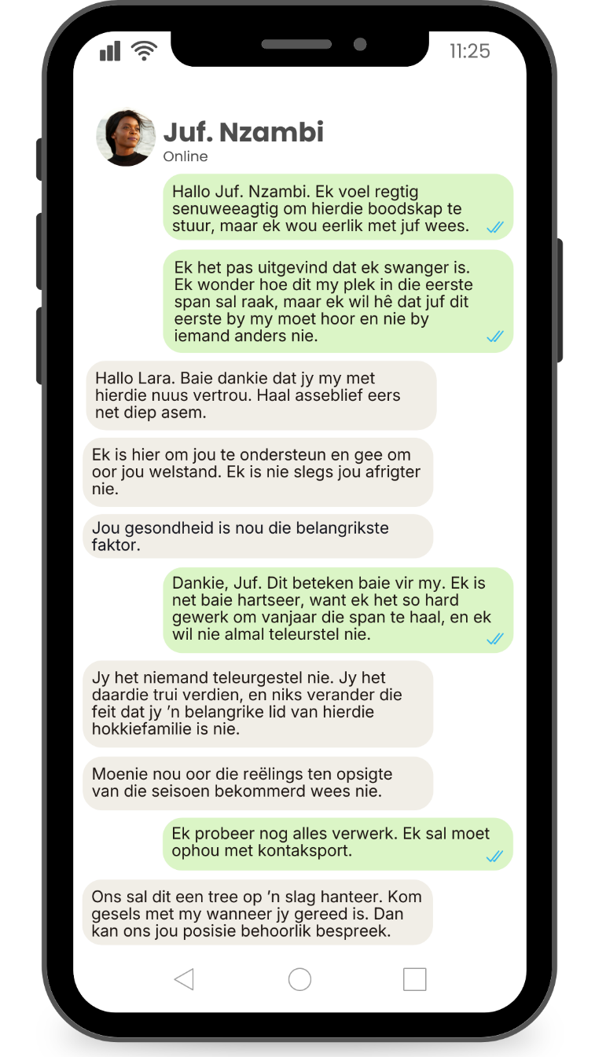
  1. Watter lewensrol het in hierdie scenario verander?
  2. Hoe gaan hierdie verandering Lara beïnvloed?
  3. Hoe kan hierdie verandering moontlik Lara se verhouding met haar familie beïnvloed?
  4. Stel EEN strategie voor wat Lara kan gebruik om hierdie verandering positief te bestuur.
Scenario 2: Gina en Rose
Lees deur die teksboodskappe. Bespreek en beantwoord dan die vrae in die ruimte wat langs die teksboodskappe voorsien is.
 | 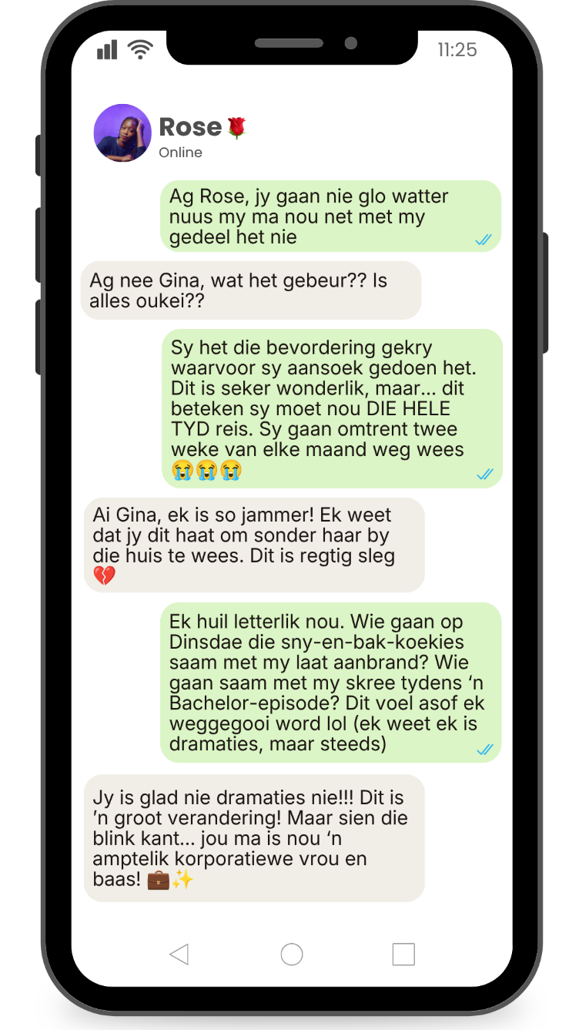
  1. Watter lewensrol het in hierdie scenario verander?
  2. Hoe gaan hierdie verandering Gina beïnvloed?
  3. Hoe kan hierdie verandering moontlik die verhouding tussen Gina en haar ma beïnvloed?
  4. Stel EEN strategie voor wat Gina en haar ma kan gebruik om hierdie verandering positief te bestuur.
Scenario 3: Jakob en Renee
Lees deur die teksboodskappe. Bespreek en beantwoord dan die vrae in die ruimte wat langs die teksboodskappe voorsien is.
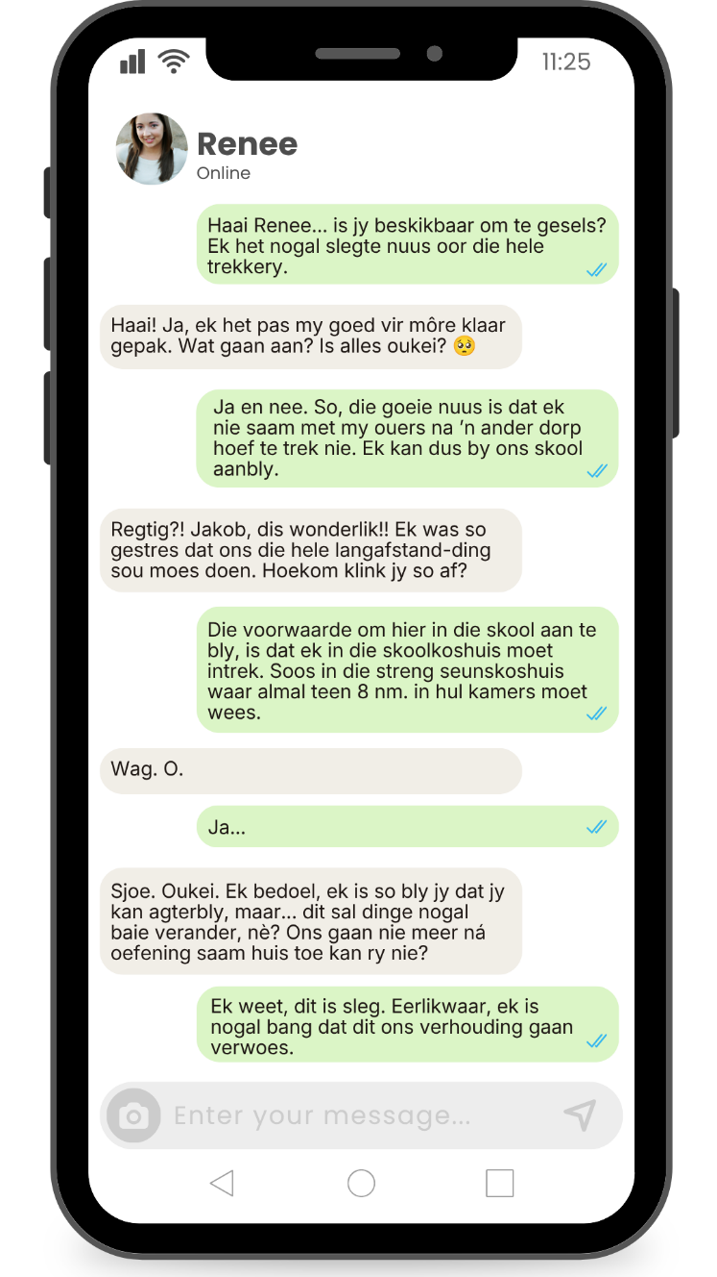
  1. Watter lewensrol het in hierdie scenario verander?
  2. Hoe gaan hierdie verandering Jakob beïnvloed?
  3. Hoe kan hierdie verandering moontlik Jakob se verhouding met sy familie beïnvloed?
  4. Stel EEN strategie voor wat Jakob kan gebruik om hierdie verandering positief te bestuur.

Scenario 4: Nicky en Nathan
Lees deur die teksboodskappe. Bespreek en beantwoord dan die vrae in die ruimte wat langs die teksboodskappe voorsien is.
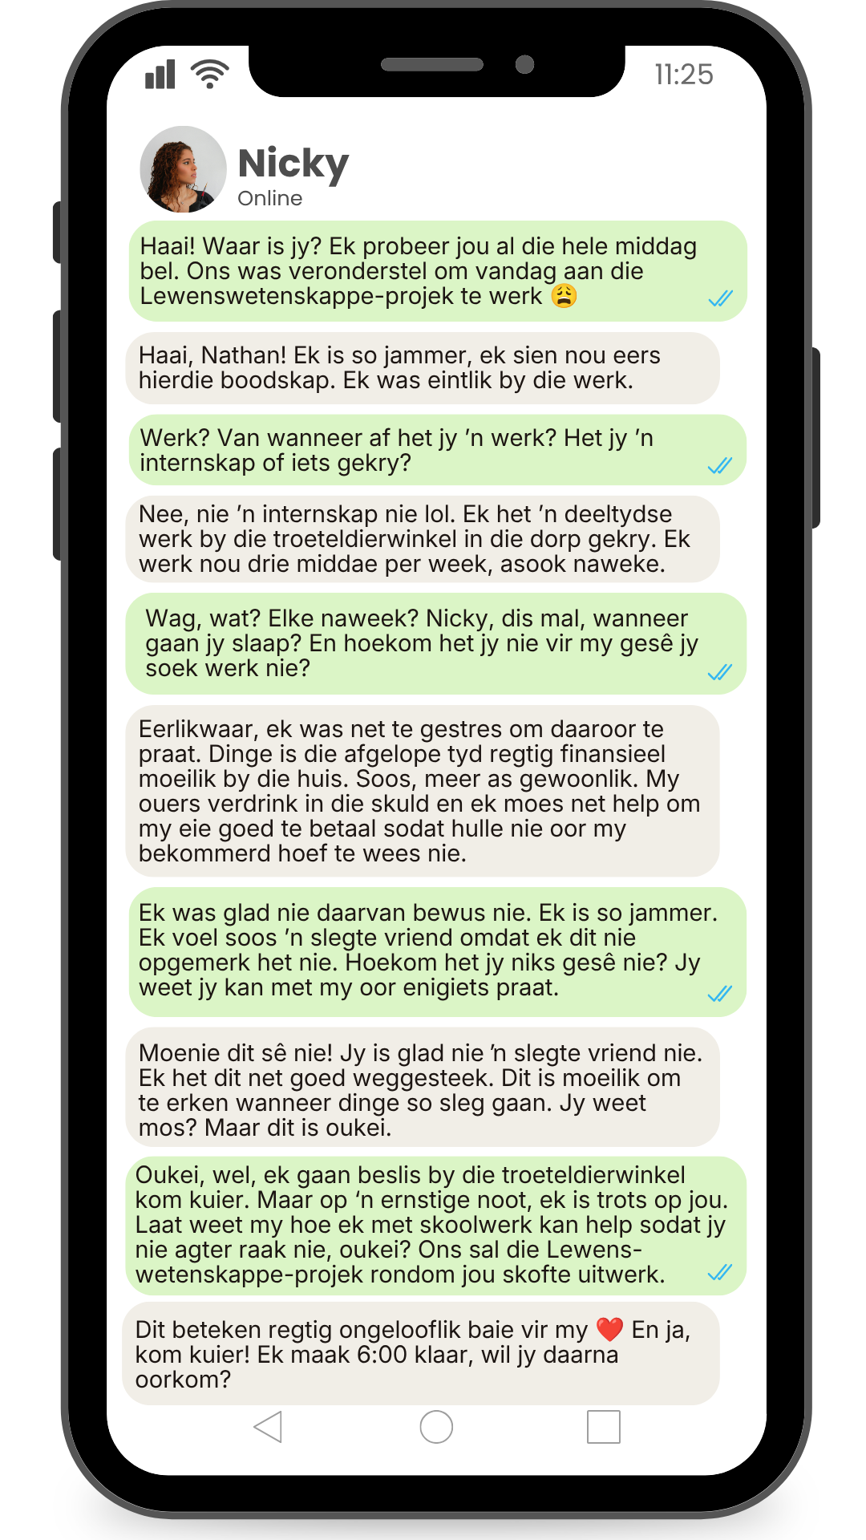
  1. Watter lewensrol het in hierdie scenario verander?
  2. Hoe gaan hierdie verandering Nicky beïnvloed?
  3. Hoe kan hierdie verandering moontlik Nicky se verhouding met haar familie beïnvloed?
  4. Stel EEN strategie voor wat Nicky kan gebruik om hierdie verandering positief te bestuur.

